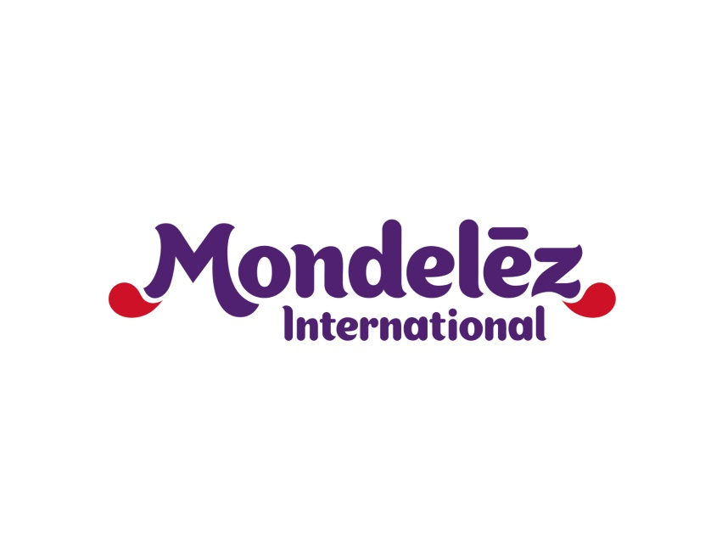

|  |  |  |
| --- | --- | --- |
| **Kontakt:** | Gabriela Bechynská  [gabriela.bechynska@mdlz.com](mailto:gabriela.bechynska@mdlz.com)  corporateaffairsczsk@mdlz.com  +420 775 038 045 |  |

**V Opavě vyrostl sušenkový gigant**

* **Společnost Mondelēz International dnes představila veřejnosti výsledky své více než čtyřmiliardové investice do továrny v Opavě**
* **Po výstavbě nové haly a modernizaci provozu se opavský závod stal největším evropským producentem sušenek Mondelēz International**

OPAVA 14. června 2018 – Více než čtyři miliardy korun investovala společnost Mondelēz International, globální výrobce cukrovinek a snacků, do své výrobní továrny v Opavě. Po výstavbě nové haly a významných investicích do původních výrobních prostor v posledních čtyřech letech se továrna stala největším a zároveň nejmodernějším místem výroby sušenek společnosti Mondelēz International v Evropě. Závod exportuje do více než 20 evropských zemí i za hranice Evropské unie a pečou se v něm produkty světově známých značek Oreo, Milka, Cadbury či belVita, která se u nás prodává jako BeBe Dobré ráno. Továrna je známá výrobou produktů značky Opavia, které jsou určeny výhradně pro český a slovenský trh. V továrně aktuálně pracuje zhruba tisícovka lidí, v uplynulých čtyřech letech zde vzniklo okolo 350 nových míst.

„Investice do továrny v Opavě je výborným příkladem naší snahy o vybudování prvotřídního dodavatelského řetězce, který je méně složitý, více flexibilní a zároveň efektivní z hlediska nákladů,“ řekl Daniel Myers, výkonný viceprezident pro integrovaný dodavatelský řetězec. „Zjednodušení a modernizace našich procesů a výrobních kapacit nám pomohou uspět na trhu dnes i v budoucnu a získat přitom naše zákazníky i spotřebitele. Prostřednictvím těchto změn měníme naši společnost z hlediska efektivity, získáváme další prostor pro investice do našich značek i zaměstnanců a zároveň tím přinášíme stabilní a ziskový růst našim akcionářům.“

„Společnost Mondelēz International je významným investorem v Moravskoslezském kraji a využívá řadu dodavatelů nejenom z regionu, ale i celé České republiky,“ říká ministryně pro místní rozvoj Klára Dostálová. „Nutno dodat, že se nejedná o první investici do opavského závodu. Při dřívějším rozhodování o umístění své výroby, kdy firma zvažovala i další evropské země, hrály velký význam logistická dostupnost, přítomnost expertů zaměřených na inovace a kvalifikovaní zaměstnanci. To vše dokáže Moravskoslezský kraj nabídnout. Díky nové investici dojde jak ke zkvalitnění výrobního procesu, tak k navýšení počtu pracovních míst. To je mimochodem jedním z cílů programu RE:START, který má přispět ke znovuoživení strukturálně postižených krajů. Gestory tohoto programu jsou Ministerstvo pro místní rozvoj a Ministerstvo průmyslu a obchodu. Aktivně se na něm podílí celá řada dalších resortů a aktérů v území. I proto jsem se rozhodla tuto akci podpořit,“ doplňuje.

Aktuálně se v Opavě pečou sušenky na šestnácti výrobních linkách, z nichž pět je označováno jako linky budoucnosti. Ty mají výrazně vyšší kapacitu, vyrábějí s vysokou efektivitou a vzhledem ke svému modulárnímu řešení jsou flexibilně nastavitelné. Použité technologie zároveň společnosti Mondelēz International umožňují zajistit špičkovou kvalitu produktů světově známých značek.

„Významných investorů, kteří stavějí na tradici Moravskoslezského regionu a jsou zároveň stabilním zaměstnavatelem, si samozřejmě velmi vážíme,“ říká hejtman kraje Ivo Vondrák. „Lidé, kteří pracují ve velkých průmyslových podnicích, jako je například Mondelēz International, mají možnost ohromného osobního rozvoje včetně získání specifických výrobních a technických znalostí a schopností. V prostředí těchto mezinárodních firem oceňuji také aktivní vytváření příležitostí pro získávání pracovních zkušeností v zahraničí. Rozvoj této lokální továrny, která má ovšem v současnosti už evropský význam, je jistě prospěšný pro celý náš kraj a jeho budoucnost,“ dodává hejtman kraje.

Vedení opavské továrny přitom potvrdilo setrvalý zájem o nové pracovníky. „Hledáme lidi se středním odborným i vysokoškolským vzděláním v potravinářských a technických oborech. Uplatnění u nás najdou absolventi i lidé s praxí, od pozic typu technický operátor či elektromechanik po vysokoškolsky vzdělané uchazeče se znalostí angličtiny pro pozice technologa, laboranta nebo procesního inženýra v oblasti neustálého zlepšování,“ uvedl ředitel továrny Lech Bolinski. Vedení továrny přitom s komunálními politiky úzce spolupracuje na plánech rozvoje celé lokality. Klíčovým společným tématem je výstavba severní části silničního obchvatu Opavy či vybudování nové industriální zóny v Opavě-Vávrovicích.

Při výstavbě nové výrobní haly dbala společnost také na ekologické hledisko. Továrna je držitelem mezinárodně uznávané certifikace LEED (Leadership in Energy and Environmental Design) pro šetrné budovy, jejich konstrukci, provoz a správu. Je například vybavena úsporným osvětlením či vytápěním. V rámci opatření citlivých k přírodě a zdrojům zavedla i používání dešťové vody ke splachování toalet. Udržitelný rozvoj se však týká také vybraných dodávaných surovin, které patří mezi klíčové složky zde pečených produktů. Sušenky Oreo využívají kakao z globálního projektu Cocoa Life společnosti Mondelēz International, zaměřeného na udržitelné pěstování kakaa. Pšenice, která je klíčovou složkou sušenek, je stále více získávána z programu Harmony, který podporuje biodiverzitu a šetrné environmentální postupy při produkci pšenice v Evropě. V roce 2022 má 100 % použité pšenice pocházet právě z tohoto projektu. Prostřednictvím těchto vlastních programů pro udržitelné zemědělství společnost Mondelēz International zajišťuje, že použité suroviny jsou nejvyšší kvality a zároveň pěstovány v prosperujících zemědělských komunitách.

Výroba sušenek v Opavě má bohatou tradici, která sahá až do roku 1840. Samotná továrna se však ve své historii několikrát přemisťovala. Od roku 1901 až do roku 1997 působila v průmyslovém objektu na opavské Olomoucké ulici. V roce 1997 došlo k jejímu přestěhování do zcela nového výrobního areálu v obci Vávrovice, kde je továrna umístěna dosud. Historie továrny je nedílně spojena s rodinou zakladatelů cukrovinkářské výroby Fiedorů. Na jejich jméno dodnes upomíná nejenom kulatá oplatka Fidorka, ale i mezi zaměstnanci závodu zavedený název Fidor pro jednu z výrobních hal.

**O Mondelēz International**

Mondelēz International, Inc., (NASDAQ: MDLZ) buduje nejlepší společnost na výrobu cukrovinek a snacků na světě. Její čisté tržby v roce 2017 dosáhly přibližně 26 miliard dolarů. Mondelēz International přináší více chvil radosti zhruba ve 160 zemích světa a je světovou jedničkou v segmentu sušenek, čokolád, žvýkaček, bonbónů a práškových nápojů. K jejím významným globálním značkám patří sušenky *Oreo* a *belVita,* čokolády *Cadbury Dairy Milk* a *Milka* a žvýkačky *Trident.* Mondelēz International je členem indexů Standard and Poor’s 500, NASDAQ 100 a Dow Jones Sustainability Index. Více na [www.mondelezinternational.com](http://www.mondelezinternational.com), případně můžete společnost sledovat na Twitteru [www.twitter.com/MDLZ](http://www.twitter.com/MDLZ).

